02.05.2026 4-ЭМ-25 Физика Гаврилина О.О.
Оформить конспект (выписать основные понятия, определения, формулы)
Механические колебания. Электромагнитные колебания. Колебательный контур.
Колебательные движения, или просто колебания, широко распространены в природе. Заставить предмет колебаться, т. е. совершать повторяющиеся движения, очень просто.
Что же является наиболее характерным признаком колебательного движения? Прежде всего это то, что при колебаниях движения тела повторяются или почти повторяются. Так, маятник, совершив один цикл колебаний, т. е. проделав путь от крайнего левого положения до крайнего правого и обратно, вновь совершает такой же цикл. Вообще же обычно маятником называют подвешенное на нити или закрепленное на оси тело, которое может совершать колебания под действием силы тяжести. При этом ось не должна проходить через центр тяжести тела. Маятником можно назвать линейку, подвешенную на гвоздь, люстру, коромысло рычажных весов и т. д. Если движение повторяется точно, то его называют периодическим.
Механические колебания — это движения, которые точно или приблизительно повторяются через определенные интервалы времени. Повторяются движения поршней в двигателе автомобиля, поплавка на волне, ветки дерева на ветру, нашего сердца. Все это различные примеры колебаний.
Самым простым видом колебаний являются свободные колебания. Свободными колебаниями называются колебания в системе под действием внутренних сил, после того как система выведена из положения равновесия и предоставлена затем самой себе.
Вынужденными колебаниями называются колебания тел под действием внешних периодически изменяющихся сил.
Колебания бывают свободными, затухающими и вынужденными. Наибольшее значение имеют вынужденные колебания.
Математический маятник — это материальная точка, подвешенная на длинной невесомой и нерастяжимой нити. Математический маятник — модель обычного (реального) маятника, представляющего собой небольшое тело, подвешенное на длинной нити.
Период и частота гармонических колебаний. При колебаниях движения тела периодически повторяются. Промежуток времени Т, за который система совершает один полный цикл колебаний, называется периодом колебаний.
Зная период, можно определить частоту колебаний, т. е. число колебаний в единицу времени, например за секунду. Если одно колебание совершается за время Т, то число колебаний за секунду
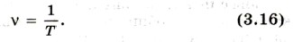
В Международной системе единиц (СИ) частота колебаний равна единице, если за секунду совершается одно колебание. Единица частоты называется герцем (сокращенно: Гц) в честь немецкого физика Г. Герца.
Число колебаний за 2π с равно:
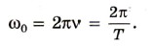
Величина ω₀ — циклическая, или круговая, частота колебаний.
Частоту свободных колебаний называют собственной частотой колебательной системы.
Колебания, происходящие по закону косинуса или синуса, называют гармоническими. Величину, стоящую под знаком косинуса или синуса, называют фазой колебаний.
Полная механическая энергия при колебаниях тела, прикрепленного к пружине, равна сумме кинетической и потенциальной энергий колебательной системы:
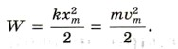
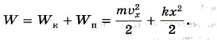
Кинетическая и потенциальная энергии периодически изменяются. Но полная механическая энергия изолированной системы, в которой отсутствуют силы сопротивления, сохраняется (согласно закону сохранения механической энергии) неизменной. Она равна либо потенциальной энергии в момент максимального отклонения от положения равновесия, либо же кинетической энергии в момент, когда тело проходит положение равновесия:
Резкое возрастание амплитуды вынужденных колебаний при совпадении частоты изменения внешней силы, действующей на систему, с частотой ее свободных колебаний называется резонансом
Периодические или почти периодические изменения заряда, силы тока и напряжения называются электромагнитными колебаниями. Обычно эти колебания происходят с очень большой частотой, значительно превышающей частоту механических колебаний. Поэтому для их наблюдения и исследования очень удобен электронный осциллограф.
Свободными колебаниями называются колебания, которые возникают в системе после выведения ее из положения равновесия. В нашем случае колебательная система (конденсатор и катушка) выводится из равновесия при сообщении конденсатору заряда. Зарядка конденсатора эквивалентна отклонению маятника от положения равновесия.
Нетрудно получить в электрической цепи также и вынужденные электромагнитные колебания. Вынужденными колебаниями называются колебания в цепи под действием внешней периодически изменяющейся электродвижущей силы.
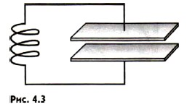
Простейшая система, в которой могут происходить свободные электромагнитные колебания, состоит из конденсатора и катушки, присоединенной к его обкладкам (рис. 4.3), и называется колебательным контуром.

Зарядим конденсатор, присоединив его на некоторое время к батарее с помощью переключателя (рис. 4.4, а). При этом конденсатор получит энергию
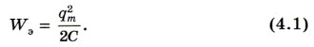
где q_{m} — заряд конденсатора, а С — его электроемкость. Между обкладками конденсатора возникнет разность потенциалов U_{m}.
Переведем переключатель в положение 2 (рис. 4.4, б). Конденсатор начнет разряжаться, и в цепи появится электрический ток. Сила тока не сразу достигает максимального значения, а увеличивается постепенно. Это связано с явлением самоиндукции. ЭДС самоиндукции возникает при появлении тока в цепи и препятствует его увеличению, поэтому ток в цепи растет постепенно.
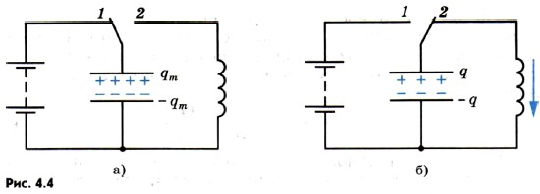
По мере разрядки конденсатора энергия электрического поля уменьшается, но одновременно возрастает энергия магнитного поля тока, которая определяется формулой
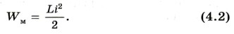
где i — сила переменного тока; L — индуктивность катушки.
Полная энергия W электромагнитного поля контура равна сумме энергий его магнитного и электрического полей:
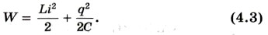
В момент, когда конденсатор полностью разрядится (q = 0), энергия электрического поля станет равной нулю. Энергия же магнитного поля тока, согласно закону сохранения энергии, будет максимальной. В этот момент сила тока также достигнет, конечно, максимального значения I_{m}.
Несмотря на то что к этому моменту разность потенциалов на концах катушки становится равной нулю, электрический ток не может прекратиться сразу. Этому препятствует явление самоиндукции. Как только сила тока и созданное им магнитное поле начнут уменьшаться, возникает ЭДС самоиндукции, стремящаяся поддержать ток.
В результате конденсатор будет перезаряжаться до тех пор, пока сила тока, постепенно уменьшаясь, не станет равной нулю. Энергия магнитного поля в этот момент также будет равна нулю, энергия электрического поля конденсатора опять станет максимальной.
После этого конденсатор вновь начнет перезаряжаться, и система возвратится в исходное состояние. Если бы не было потерь энергии, то этот процесс продолжался бы сколь угодно долго. Колебания были бы незатухающими. Через промежутки времени, равные периоду колебаний, состояние системы в точности повторялось бы. Полная энергия при этом сохранялась бы неизменной, и ее значение в любой момент времени было бы равно максимальной энергии электрического поля или максимальной энергии магнитного поля:
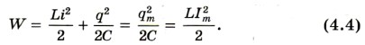
Но в действительности потери энергии неизбежны. Так, в частности, катушка и соединительные провода обладают сопротивлением R, а это ведет к постепенному превращению энергии электромагнитного поля во внутреннюю энергию проводника.
Характеристики электромагнитных колебаний
Гармонические колебания заряда и тока. Подобно тому как координата при механических колебаниях (в случае, когда в начальный момент времени отклонение тела маятника от положения равновесия максимально) изменяется со временем по гармоническому закону:
х = х_{m} cos ω₀t,
Гармоническими электромагнитными колебаниями называются периодические изменения заряда, силы тока и напряжения, происходящие по гармоническому – синусоидальному или синусоидальному законам. В электрических цепях это могут быть колебания:
Силы тока - I = i_{m} cos ω₀t,
Напряжения - U = u_{m} cos ω₀t,
Заряда - q = q_{m} cos ω₀t,
ЭДС - $ε$= $ε$_{m} cos ω₀t,
В этих уравнениях
q I u $ε$ – мгновенные значения;
q_{m} i_{m} u_{m} $ε$_{m} - амплитудные значения
ω₀t – фаза колебаний
Амплитудой гармонических колебаний называют модуль наибольшего смещения тела от положения равновесия.
Фаза колебаний – величина, которая определяет положение колебательной системы в любой момент времени.

